BBN: Bilateral-Branch Network with Cumulative Learning for Long-Tailed Visual Recognition
代码：https://github.com/Megvii-Nanjing/BBN

摘要：
工作重点是解决长尾数据分布视觉识别任务（即少数类占据了大多数数据，而大多数类很少有样本）。在文献中，类重新平衡策略（例如，重新加权和重新采样）是提出的重要有效方法，旨在缓解极端不平衡现象，以解决长尾问题。在本文中，我们首先发现这些重新平衡方法能够实现令人满意的识别准确性，这是因为它们可以极大地促进深度网络的分类器学习。但是，同时，它们会在某种程度上意外地损害所学习的深层特征的表示能力。因此，我们提出了一个统一的双边分支网络（BBN），以同时处理表示学习和分类器学习，其中每个分支确实分别履行其职责。特别是，我们的BBN模型进一步配备了一种新颖的累积学习策略，该策略旨在首先学习通用模式，然后逐渐注意尾数据。 对四个基准数据集（包括大型iNaturalist数据集）的大量实验证明，提出的BBN可以明显胜过最新方法。此外，验证实验可以证明我们在BBN中针对长尾问题的初步发现和定制设计的有效性。

介绍：
随着对深度卷积神经网络（CNN）的研究的到来，图像分类的性能见证了令人难以置信的进步。与这些视觉识别数据集显示出大致相同的类标签分布相反，现实世界的数据集始终具有偏斜的分布，并且存在长尾问题，如图1所示。此外，近年来，计算机视觉社区构建并发布了越来越多的反映现实挑战的长尾数据集，当处理这样的数据时，深度学习方法由于深度模型的数据匮乏限制以及长尾数据分布的极端类别失衡问题而无法实现出色的识别精度。
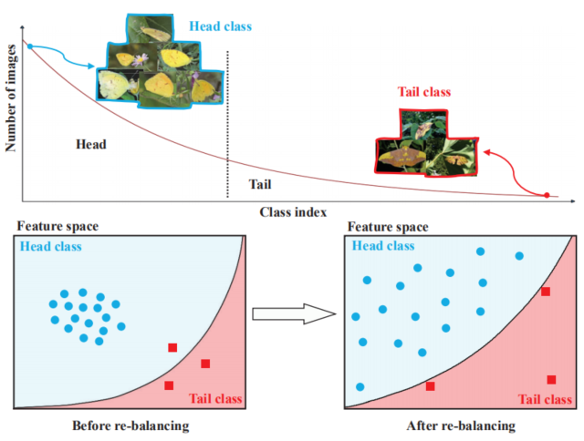
图1：现实世界中的大型数据集通常会显示长尾分布的现象。 极端的不平衡给分类的准确性带来了巨大的挑战，尤其是对于尾巴类。类重新平衡策略可以为长尾问题提供更好的分类精度。 在本文中，我们揭示了这些策略的机制是显着促进分类器学习，但在某种程度上会意外地损害所学习的深度特征的表示能力。正如从概念上证明的那样，在重新平衡之后，决策边界（即黑色实心弧）趋于准确地对尾部数据（即红色方块）进行分类。 但是，每个类别的类别内分布变得更加可分离。 定量结果显示在图2中，可以在补充材料中找到更多分析。
在文献中，处理长尾问题的突出而有效的方法是类重新平衡策略，旨在缓解训练数据的极端不平衡。通常，类重新平衡方法大致分为两类：重采样和成本敏感的重加权。这些方法可以通过对示例进行重新采样或对小批处理中的示例损失进行加权来调整网络训练，这有望更接近于测试分布。因此，类别重新平衡有效地直接影响分类器权重对深层网络的更新，即促进分类器学习。 这就是为什么重新平衡可以在长尾数据上获得令人满意的识别精度的原因。具体而言，当数据失衡非常严重时，重新采样会存在过度拟合尾部数据的风险（通过过度采样），以及整体数据分布的拟合不足（通过欠采样）的风险。为了重新加权，它将通过直接改变甚至反转数据表示频率来扭曲原始分布。
作为我们工作的初步准备，我们通过进行验证实验来证明我们前面提到的论点是正确的。具体来说，为了弄清楚重新平衡策略的工作原理，我们将深度网络的训练过程分为两个阶段，即分别进行表示学习和分类学习。在表示学习的前一阶段，我们采用普通训练（常规交叉熵），重加权和重采样这三种学习方式来获得其相应的学习表示。然后，在分类器学习的后期，我们首先固定在前一阶段收敛的表示学习的参数（即，后骨层），然后通过上述三种学习方式从头开始重新训练这些网络的分类器（即，全连接层）。在图2中，报告了两个基准长尾数据集的预测错误率，即CIFAR-100-IR50和CIFAR-10-IR50。显然，在固定表示学习方式时，重新平衡方法可以合理地降低错误率，表明它们可以促进分类器学习。 另一方面，通过固定分类器学习方式，对原始不平衡数据进行简单训练可以根据其更好的功能带来更好的结果。 同样，重新平衡方法的较差结果证明它们会损害特征学习。
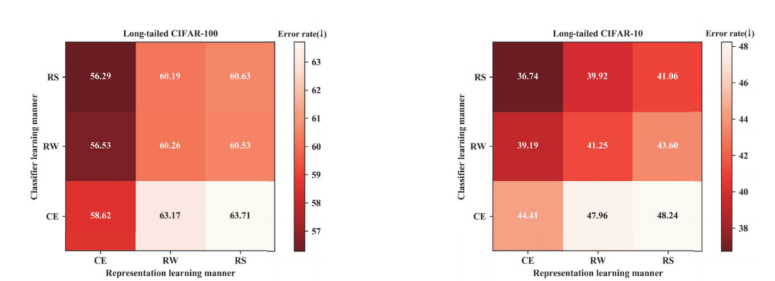
图2.在两个长尾数据集CIFAR-100IR50和CIFAR-10-IR50上以不同方式进行表示学习和分类器学习的Top-1错误率。进行学习的方式为“ CE”（交叉熵），“ RW”（重加权）和“ RS”（重采样）。如所观察到的，当固定表示时（在垂直方向上比较三个块的错误率），用RW / RS训练的分类器的错误率合理地低于CE。同时，在固定分类器时（在水平方向上比较错误率），令人惊讶的是，使用CE训练的表示比使用RW / RS的表示具有更低的错误率。
因此，在本文中，为了彻底改善长尾问题的识别性能，我们提出了一个统一的双边分支网络（BBN）模型来同时处理表示学习和分类器学习。如图3所示，我们的BBN模型由两个分支组成，分别称为“常规学习分支”和“再平衡分支”。通常，BBN的每个分支都分别履行其代表表示学习和分类器学习的职责。顾名思义，常规学习分支机构配备了典型的统一采样器w.r.t. 原始数据分布负责学习识别的通用模式。同时，再平衡支路与反向采样器结合使用，可以对尾部数据进行建模。之后，这些双边分支的预测输出通过自适应权衡参数α在累积学习部分中进行汇总。α是由适配器根据训练次数自动生成的，调整整个BBN模型，首先从原始分布中学习通用特征，然后逐渐关注尾部数据。更重要的是，α可以进一步控制每个分支的参数更新，例如，在以后的训练中强调尾部数据时，可以避免损坏学习的通用特征。
在实验中，四个基准长尾数据集的经验结果表明，我们的模型明显优于现有的最新方法。 此外，广泛的验证实验和消融研究可以证明上述的初步发现，也可以验证我们量身定制的设计对于长尾问题的有效性。
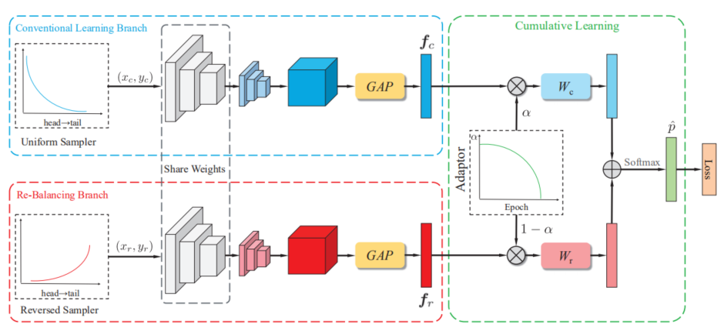
图3.双边分支网络（BBN）的框架。 它包含三个关键组件：1）传统的学习分支从统一采样器获取输入数据，该采样器负责学习原始分布的通用模式2）重新平衡分支从反向采样器获取输入，并设计用于建模尾部数据。两个分支的输出特征向量fc和fr通过3）我们用于计算训练损失的累积学习策略进行汇总。“ GAP”是平均池的缩写。
本文的主要贡献如下：
- 我们探索了解决长尾问题的突出类重新平衡方法的机理，并进一步发现这些方法可以显着促进分类学习，同时也会影响表征学习w.r.t. 原始数据分布。
- 我们提出了一个统一的双边分支网络（BBN）模型来同时处理表示学习和分类器学习，以全面提升长尾识别。 此外，我们还开发了一种新颖的累积学习策略，用于调整双边学习，并结合了我们的BBN模型的培训。
- 我们在四个基准的长尾视觉识别数据集上评估了我们的模型，并且我们提出的模型始终在性能上优于以前的竞争方法。

相关工作：
类重新平衡策略：
1、作为最重要的类别重新平衡策略之一，重新采样方法可以分为两种类型：
- 通过简单地重复少数群体数据来进行过度采样
- 通过放弃主导类别的数据进行欠采样
但是有时，在进行重新采样时，重复的带尾的样本可能会导致过度拟合少数类，而丢弃宝贵的数据肯定会损害深度网络的泛化能力。
- 重加权方法是另一类重要的类重新平衡策略，通常会分配较大的权重来训练损失函数中的尾类样本，但是，重新加权无法处理现实世界中长尾数据的大规模场景，并且会导致优化困难。因此有人建议采用有效样本数代替比例频率。此后，有人探索了培训示例的margin，并设计了标签分配感知损失，以鼓励少数群体获得更大的margin。
另外，最近，一些两阶段的微调策略方法被开发出来以修改重新平衡以有效地解决长尾问题。具体来说，他们将培训过程分为两个单独的阶段。 在第一阶段，他们像往常一样对原始不平衡数据进行网络训练，仅在第二阶段利用重新平衡来以很小的学习率对网络进行微调。
Mixup：
Mixup是一种通用的数据增强算法，即，在训练深度网络时，将训练图像的随机对及其相关标签凸面组合，以生成其他样本。

类重平衡如何工作：
在本节中，我们尝试找出这些类重新平衡方法的有效机制。 更具体地说，我们将深度分类模型分为两个基本部分：
- 特征提取器（即，正面基础/骨干网）
- 分类器（即最后一个全连接层）。
因此，深度分类网络的学习过程可以分为表示学习和分类器学习。由于类重新平衡策略可以通过更改训练数据的分布使其更接近于测试并更加关注尾类来提高分类的准确性，因此我们推测这些策略的工作方式将极大地促进分类器学习，但由于扭曲原始分布，可能会损害学习到的深度特征表示能力的通用性。
为了证明我们的猜测是正确的，我们设计了一种两阶段的实验方式来分别学习深度模型的表示和分类器。然后，我们获得了与这些学习方式相对应的不同种类的特征提取器。进入第二阶段时，我们将修复在先前阶段中学习到的特征提取器的参数，并使用上述学习方式从头开始重新训练分类器。 原则上，我们设计这些实验是为了按照控制变量方法公平地比较通过不同方式学习的表示和分类器的质量。
CIFAR数据集是图像的集合，通常用于评估计算机视觉方法。先前的工作创建了具有不同失衡率的CIFAR数据集的长尾版本，即最频繁的类别数除以最不频繁的类别数，以评估性能，在本节之后，我们还将长尾CIFAR-10 / CIFAR-100用作测试。
如图2所示，我们进行了一些对比实验，以验证我们对CIFAR-100-IR50（长尾CIFAR-100，失衡比为50）的猜想。如前所述，我们将整个网络分为两部分：特征提取器和分类器。然后，根据我们的两阶段训练方式，分别对特征学习和分类器学习采用三种方式。因此，我们可以基于不同的排列获得九组结果：
- 交叉熵（CE）：我们像往常一样在具有常规交叉熵损失的原始不平衡数据上训练网络。
- 重采样（RS）：我们首先对一个类进行统一采样，然后通过替换抽样来从该类中收集示例，通过重复此过程，可以获得平衡的小批量数据。
- 重新加权（RW）：我们按类别样本大小的倒数对所有样本进行加权。 在验证集上评估错误率。
如图2所示，我们从两个角度进行观察：
- 分类器：当我们采用相同的表示学习方式（在垂直方向上比较三个块的错误率）时，可以合理地发现RW / RS始终比CE达到更低的分类错误率，这是由于它们的重新平衡 调整分类器权重的更新以匹配测试分布的操作
- 表示形式：当采用相同的分类器学习方式（在水平方向上比较三个块的错误率）时，看到CE块的错误率始终低于RW / RS块的错误率是令人惊讶的。 研究结果表明，使用CE进行培训可以获得更好的分类效果，因为它具有更好的功能。 RW / RS的较差结果表明，它们导致学习的深度特征的判别能力较低。
此外，如图2（左）所示，通过在表示学习中使用CE以及在分类器学习中使用RS，我们可以在CIFAR-100-IR50的验证集上实现最低的错误率。此外，为了评估三种方式生成的表示的泛化能力，我们利用在CIFAR-100-IR50上训练的预训练模型作为特征提取器来获得CIFAR-10-IR50的表示，然后执行与上述相同的分类器学习实验。如图2（右）所示，在CIFAR-10-IR50上，即使在另一个长尾数据集上训练了特征提取器的情况下，也可以得到相同的观察结果。

方法：
- 总体框架
如图3所示，我们的BBN由三个主要组件组成。具体而言，我们分别设计了代表学习和分类学习的两个分支，分别称为“传统学习分支”和“再平衡分支”。两个分支使用相同的残差网络结构，并共享除最后一个残差块以外的所有权重。令x·表示训练样本，而y·∈{1,2，...，C}是其对应的标签，其中C是类数。对于双边分支，我们分别对每个分支应用统一形式和反向采样器，并获得两个样本（xc，yc）和（xr，yr）作为输入数据，其中（xc，yc）用于常规学习分支 （xr，yr）用于再平衡分支。然后这两个样本被送入它们自己的相应分支通过平均池获取特征向量fc∈RD和fr∈RD。
此外，我们还设计了一种特定的累积学习策略，以便在培训阶段在两个分支之间转移学习“注意力”。 具体而言，通过使用自适应权衡参数α控制fc和fr的权重，加权特征向量αfc和（1-α）fr将被发送到分类器Wc∈RD×C和Wr∈RD× 分别用C和输出将通过逐元素加法集成在一起。输出logits表示为：
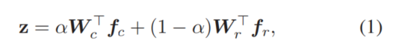
其中z∈RC是预测输出，即[z1，z2，...，zC]⊤。对于每个类别i∈{1，2，...，C}，softmax函数计算以下类别的概率：
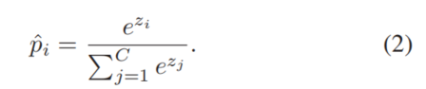
然后，我们将E（···）表示为交叉熵损失函数，并将输出概率分布表示为pˆ = [ˆp1，pˆ2，...，pˆC]⊤。 因此，我们的BBN模型的加权交叉熵分类损失为
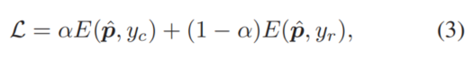
- 拟议的双边分支结构
在本节中，我们将详细说明图3中所示的统一双边分支结构。如上所述，建议的常规学习分支和重新平衡分支确实履行了自己的职责（即，表示学习和分类学习 ）。 这些分支有两种独特的设计。
数据采样器。
常规学习分支的输入数据来自统一采样器，在训练数据集中，训练数据集中的每个样本仅以相同的概率采样一次。统一的采样器保留了原始分布的特征，因此有利于表示学习。同时，重新平衡分支旨在减轻极端失衡，特别是提高尾类的分类准确性，其输入数据来自反向采样器。对于反向采样器，每个类别的抽样可能性与其样本大小的倒数成正比，即，一个类别中的样本越多，该类别具有的抽样可能性就越小。在公式中，让我表示类别i的样本数为Ni，所有类别的最大样本数为Nmax。可以使用三个子过程来构造反向采样器：：
1）根据样本数，计算出第i类的采样可能性Pi
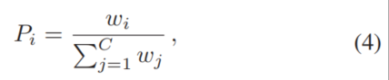
其中wi = Nmax /Ni;
2）根据Pi随机抽取一个类；
3）统一取回第i类样本。 通过重复该反向采样过程，可以获得小批量的训练数据。
权重共享。
在BBN中，两个分支共享相同的残差网络结构，如图3所示。我们使用ResNets作为我们的骨干网，例如ResNet-32和ResNet-50。详细地，除最后一个残差块外，两个分支网络共享相同的权重。共享权重有两个好处：一方面，常规学习分支的良好学习表示可以使重新平衡分支的学习受益。另一方面，共享权重将在很大程度上降低推理阶段的计算复杂性。
- 拟议的累积学习策略
提出了一种累积学习策略，通过控制两个分支产生的特征的权重和分类损失L来改变双边分支之间的学习重点。它旨在首先学习通用模式，然后逐渐注意尾数据。 在训练阶段，传统学习分支的特征fc将乘以α，再平衡分支的特征fr将乘以1-α，其中α是根据训练时期自动生成的。具体来说，训练总次数为Tmax，当前训练次数为T。
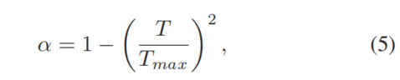
随着训练时间的增加，α将逐渐减小。
直觉上，我们基于歧视性特征表示是学习鲁棒分类器的基础这一动机，设计了α的适应策略。 尽管表示学习和分类器学习值得同等重视，但我们的BBN的学习重点应从特征表示逐渐转变为分类器，从而可以彻底提高长尾识别的准确性。随着α的减少，BBN的主要重点从传统的学习分支转向了重新平衡分支。与两阶段微调策略不同，我们的α确保在整个训练过程中，针对不同目标的两个分支都可以不断更新，从而避免了对一个目标进行训练时其他目标对目标的影响。
在实验中，我们还通过比较不同种类的适配器提供了这种直觉的定性结果。
4、推理阶段
在推断期间，将测试样本馈入两个分支，并获得两个特征f'c和f'r。 由于两个分支都同等重要，因此我们只需在测试阶段将α固定为0.5。 然后，将相等加权的特征馈送到其相应的分类器（即Wc和Wr）以获得两个预测对数。 最后，两个logit通过逐元素加法进行聚合以返回分类结果。

